 | 1/ Trou de poteau d’une construction amérindienne, à Saint-Louis. Les trous permettent de reconstituer l’occupation des sites anciens. Ils se trouvent partout en Guyane, proches des cours d’eau pour se déplacer en pirogue, mais sont recouverts de nos jours par la forêt. 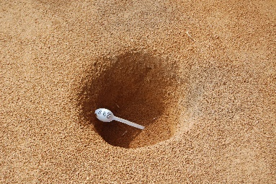  Des montagnes couronnées (des villages sur des collines entourées par un fossé et une fortification de terre) ont été découvertes comme à Maripasoula | 2/ Lame de hache à encoches trouvée à Balaté dans un site archéologique et datant du 13ème siècle. Le manche en bois a disparu à cause du climat chaud et humide de la Guyane.  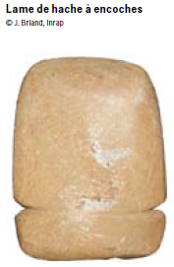  Les Amérindiens utilisaient des roches près des fleuves pour polir leurs outils en pierre | 3/ Champs surélevés de Piliwa, dans un trou noyé à l’embouchure de la Mana, cultivés en maïs et courges, entre 1000 et 1400 ; pouvant nourrir entre 500 et 1000 personnes. Les cultures étaient constamment tenues au sec et l’apport en eau maitrisé.  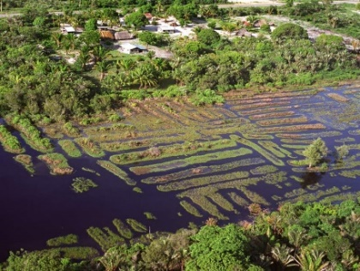  Ils sont souvent détruits par l’occupation humaine actuelle (villages, terrassement…).  Les Amérindiens utilisaient également la technique de l’abattis. | 4/ Ornement (= bijou) en néphrite appelé « muiraquita » trouvé sous le golf de Kourou. Les grenouilles étaient des amulettes protectrices. Elles sont sculptées dans une pierre qui n’existe pas en Guyane. Les lieux de production les plus proches sont au Suriname et au Brésil.  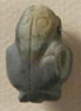  Exemplaire unique en Guyane, car elles sont précieuses et jalousement conservées. | 5/ Urne Tukuwari 2 en céramique, trouvée dans le sol du village de Yalimapo et datant entre le 11ème et 13ème siècles (H : 44 cm). Une grenouille stylisée est modelée sur le col. A l’intérieur, les ossements de 3 personnes y ont été retrouvés, placés dans un sens précis.  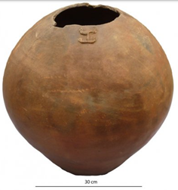  Ceci est très rare car les os disparaissent à cause de l’acidité des sols en Guyane.
a/ Description de la trace découverte

b/ Localisation et datation

c/ Contrainte rencontrée par l’archéologue pour mettre au jour cette trace
d/ Que nous apprend cette trace sur le mode de vie des Amérindiens de Guyane entre le 5ème et le 15ème siècle ?

